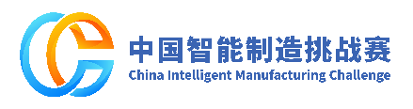

“西门子杯”中国智能制造

挑战赛

**竞赛简介**

“西门子杯”中国智能制造挑战赛受教育部国际合作与交流司指导，由中国仿真学会和西门子（中国）有限公司联合主办，2006年至今大赛已成功举办十六届，方向涉及智能制造领域中的科技创新、产品研发、工程设计和智能应用等，为我国智能制造发展培养和选拔具备解决复杂工程问题的技术及创新人才。

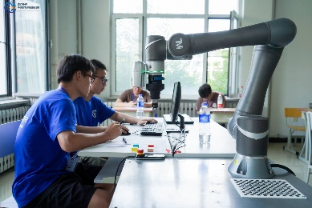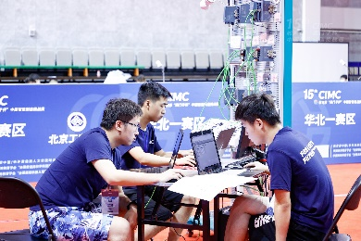

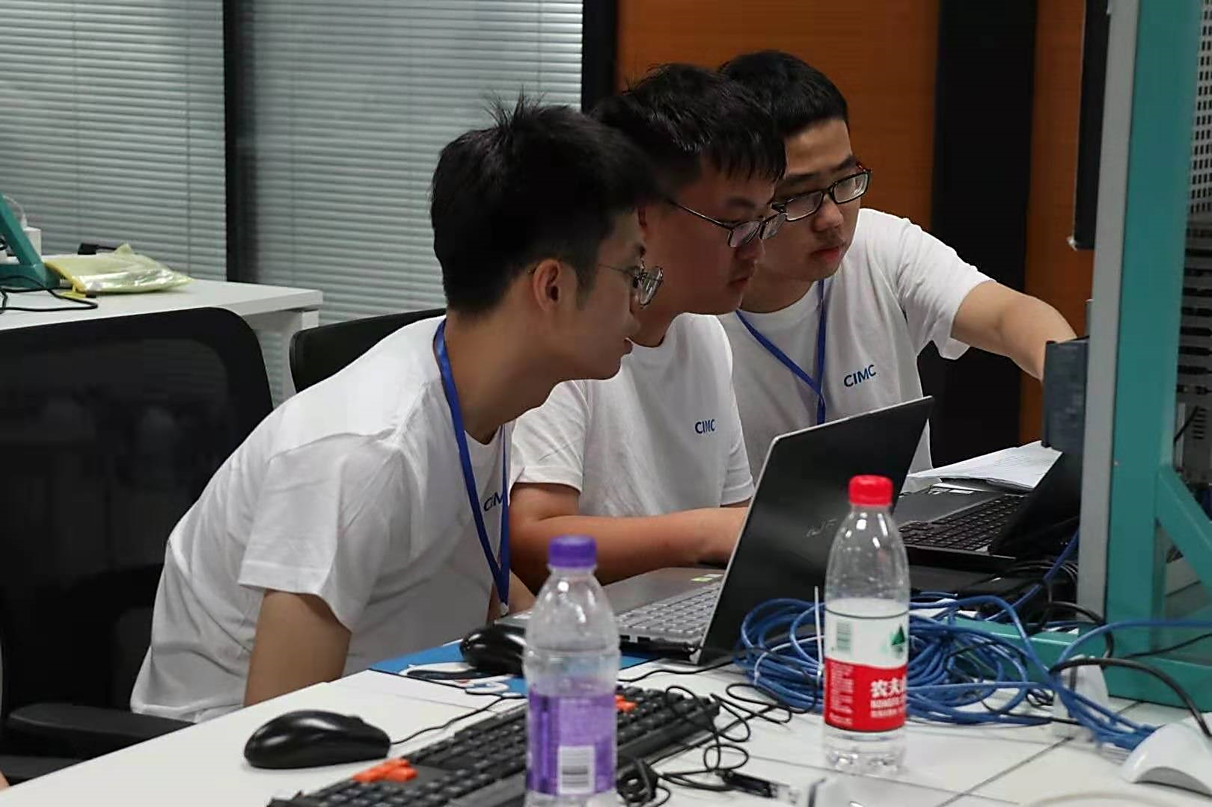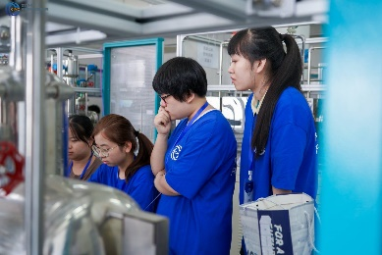

大赛以企业真实的工程项目和科研项目作为竞赛赛题，以真实的工业设备和工业环境作为赛场，以工业企业的工程标准作为考核评分指标，全面锻炼学生解决复杂工程问题的综合能力、系统思维，是针对智能制造发展所需的技术及创新人才进行培养及选拔的工程类竞赛。

我校于2006年开始参加该项赛事，十几年来取得了优异成绩，培养出了一批在国内顶尖高校深造和先进制造企业工作的毕业生。

**比赛时间及安排**

3月：校赛

4~7月：分赛区初赛

8月：全国总决赛

**指导教师团队**

马昕（企业微信联系人），赵利强，张建青，脱建勇，于涛，冯晓东

**取得成果**

近年来，我校在该项赛事中共获得:国家级特等奖5项、一等奖5项、二等奖4项；北京市级特等奖13项、一等奖21项、二等奖31项、三等奖20项。

